

מסמך STR

מסמך סיכום בדיקות

Web project

[רוטר.נט](https://rotter.net/)

כותב הדו"ח: אלכסנדרה בונר

מאשר הדו"ח: יוליה קפלן

מספר מהדורה: 1.0

תאריך מהדורה: 09.01.2024

**תוכן עיניינים**

טבלת שינויים ………………………………………………………………………………………….……....3

1. כללי …………………………………………………………………………………………..….……..4

1.1 הגדרת האתר הנבדק…..………………………………………………………………..………4

1. ביצוע בדיקות המערכת ……………………………………………………………………...………4

2.1 תיאור ביצוע הבדיקות……………………………………………………………….……...…4

2.2 סיכום ביצועי הבדיקות………………………………………………………………….………5

1. תוצאות בדיקות המערכת לפי סבבים………………………..…………..………….……..……6

3.1 10 הבאגים לפי סדר יורד בחשיבותם ……………………………………….….……….… 7

3.2 מספר תקלות לפי רמת חומרה………………………………………………………………..9

3.3 דיווחי תקלות לפי סטטוס……………………………………….……………………….…..10

3.4 דיווחי תקלות לפי קטגוריות………………………………………………………………….10

1. הערכת איכות המערכת…………………………………………………………………….……...11

4.1 מצב תקלות למערכת הנבדקת………………………………………..…………………....11

1. סכנות והמלצות………………………………………………………………….……………..….12

5.1 הצעות לשיפור……………………………………………………………………….………….12

1. נספחים………………………………………………………………………………………………..13

6.1 השוואה לאתרים דומים ……………………………………………………………………..13

6.1.1 אתרים בחו"ל…………………………………………………………………………………13

6.1.3 אתרים בארץ………………………………………………………………………………….15

**טבלת שינויים:**

**(**לא רלוונטי)

| **תאריך השינוי** | **מהדורה** | **שם האחראי** | **תקציר שינוי** |
| --- | --- | --- | --- |
|  |  |  |  |
|  |  |  |  |
|  |  |  |  |

1. **כללי**

מסמך סיכום הבדיקות, סיכום הבדיקות והבאגים הנמצאים במערכת לאורך כל התהליך.

ה- STR משמש אותנו למעשה לאורך כל תקופת הבדיקות של התכולה.

הערכה מדויקת האם המערכת עמדה ביעדיה במסגרת הפרויקט.

חלק מהמסמך מכיל סטטיסטיקה גרפים בכדי להמחיש את מצב תוצאות הבדיקה,

כמות כל הבדיקות העומדות לפי סטטוסים: כמות הצעדים, סוגי הבדיקה, כמה בדיקות בוצעו, כמה עברו, כמה נכשלו.

בנוסף המסמך יכיל באגים שנפתחו במהלך תקופת הבדיקה והשפעתם על הגרסאות שונות במערכת.

**1.1 הגדרת האתר הנבדק**

אתר האינטרנט [רוטר.נט](https://rotter.net/)הוא אתר תוכן חדשותי מסוג רשת.

רוטר.נט (Rotter.net) הוא אתר אינטרנט ישראלי בעברית, שהוקם ב-1997. האתר עוסק באקטואליה, מחשבים, צרכנות וכלכלה וכן בעולם החרדי. הוא היה מראשוני אתרי האינטרנט בישראל שפרסמו סקופים של גולשים

קהל היעד העיקרי הוא הקהל החרדי, אך יחד עם זאת נגיש לכלל האוכלוסיה בשל ריבוי תכנים העונים לצרכים שונים.

1. **ביצוע בדיקות המערכת**

**2.1 תיאור ביצועי הבדיקות**

בדקנו את האתר במספר פלטפורמות שונות: chrome, edge, firefox. ערכנו את הבדיקות לפי שיטת בדיקות חוקרות.

כל הבדיקות שבוצעו הינן בדיקות ידניות מסוג צד לקוח בלבד.

הבדיקות העיקריות שבוצעו הינן בדיקות:

* Usability
* Accessibility
* Compatibility
* GUI
* Functional

**2.2 סיכום ביצועי בדיקות**

טבלה זו מרכזת את מספר הבדיקות שתוכננו ובוצעו לכל סבב הבדיקה.

|  | **מספר הבדיקות שתוכננו לביצוע** | **מספר הבדיקות שבוצעו** | **אחוז הבדיקות שבוצעו** | **מספר הבדיקות שעברו בהצלחה** | **אחוז הבדיקות שעברו בהצלחה** |
| --- | --- | --- | --- | --- | --- |
| סבב ראשון | 20 | 13 | 65% | 11 | 95% |
| סבב שני | 40 | 20 | 50% | 16 | 80% |
| סבב שלישי | 10 | 6 | 60% | 6 | 100% |

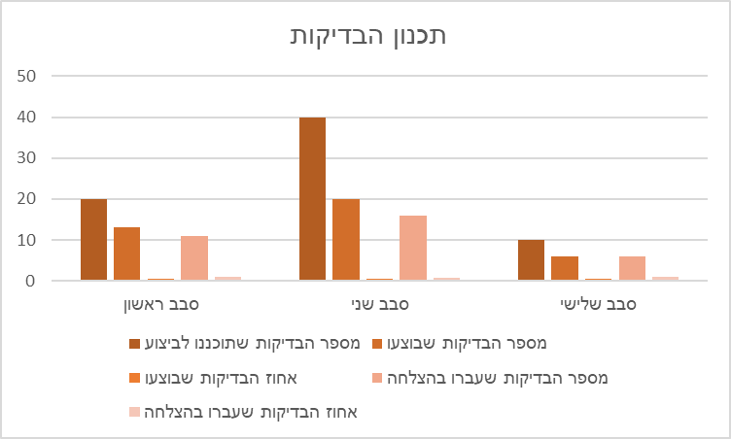

1. **תוצאות בדיקות המערכת לפי סבבים**

|  | **מספר תקלות קריטיות** | **מספר תקלות חומרה גבוהה** | **מספר תקלות חומרה בינונית** | **מספר תקלות חומרה קלה** |
| --- | --- | --- | --- | --- |
| סבב ראשון | 0 | 5 | 5 | 3 |
| סבב שני | 0 | 7 | 3 | 10 |
| סבב שלישי | 0 | 2 | 3 | 1 |

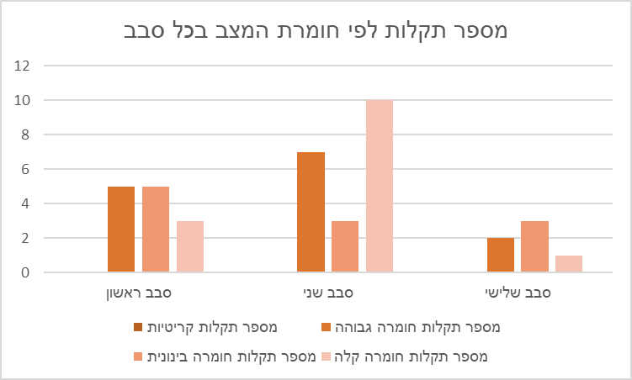

**3.1 10 הבאגים לפי סדר יורד בחשיבותם severity:**

| **Category name** | **platform** | **subject** | **description** | **status** | **severity** | **Created by** | **rounds** |
| --- | --- | --- | --- | --- | --- | --- | --- |
| Buttons | chrome,edge,firefox | The website is not searchable | There is no option for searching inside the website | Open | High | Or Hen | 1 |
| Buttons | chrome,edge,firefox | There is no return button when trying to contact | from the home page you enter the “Current affairs forum”  click on the option to connect through the “Red mail” | In process | High | Sasha Bonar | 1 |
| Text | chrome,edge,firefox | accessibility problem with a reporter on the site | expected result: for people with disabilities it will be expected to be writen with correct colors for color blinds.  actual result: there no accessibility at all on the site | In process | High | Nastya Sokolov | 1 |
| Links | chrome,edge,firefox | Timeout Error message | After I click on **“**Exclusive forum”, I try to choose each one of the 4 options i receive, which leads to an Error message saying that A timeout occurred (Error code 524) | Open | High | Or Hen | 3 |
| Links | chrome,edge,firefox | Broken article link | I click on the link “HCH Ventures” and the link appears to be broken. | open | High | Or Hen | 2 |
| Buttons | chrome,edge,firefox | there is no return back to home page prom emergency chat | 1.From the mine page you enter the “from and scoop”  2.Click the emergency chat bottom  There is no return back to the home page. | Open | Medium | Sasha Bonar | 2 |
| Buttons | chrome,edge,firefox | navigational bar not present on every screen | Expected result: that on every page there will be navigation bar for find your way around the site  Actual result: some windows don't have navigation bars for example: calendar, exchange rate, news archive. | Open | Medium | Nastya Sokolov | 2 |
| Links | chrome,edge,firefox | there are no links to homepage on every page | expected result: on every single page that pops up when we click on a link from the home page, there supposed to be link to home page.  actual result: When i click on “israeli news”, new window pops up but i cant go back to the home page cause there no link. | In process | Medium | Nastya Sokolov | 3 |
| Links | chrome,edge,firefox | Contact through whatsapp link is not working | I click on the “Red Mail” topic, choosing “Send Whatsapp” and it shows me that the page doesn't found. | Open | Medium | Or Hen | 3 |
| Text | chrome,edge,firefox | Fonts appearance is extremally small | After I click “Forum scoops” button, I found it hard to read when it comes to the line where the Scoops Are. | Open | Medium | Or Hen | 1 |

**3.2 מספר תקלות לפי רמות חומרה**

| **מספר תקלות ברמת חומרה קריטית** | **מספר תקלות ברמת חומרה גבוהה** | **מספר תקלות ברמת חומרה בינונית** | **מספר תקלות ברמת חומרה נמוכה** |
| --- | --- | --- | --- |
| 0 | 5 | 5 | 3 |

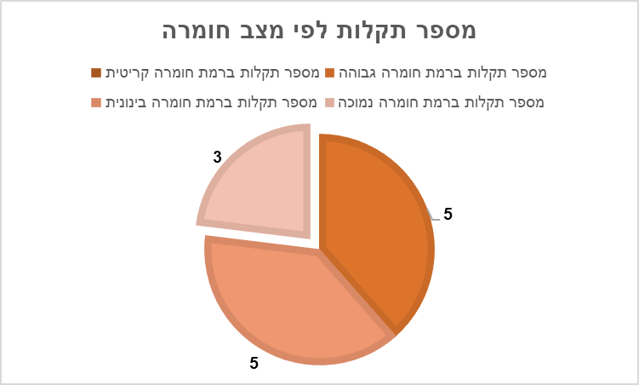

**3.3 דיווחי תקלות לפי סטטוס**

| **סטטוס תקלה** | | **מספר תקלות לפי מספר ביצוע** | | |
| --- | --- | --- | --- | --- |
| סבב ראשון | סבב שני | סבב שלישי |
| פתוח | | 0 | 3 | 0 |
| סגור | | 0 | 4 | 5 |
| לא תקלה | | 2 | 3 | 0 |
| נפתח מחדש | | 11 | 10 | 1 |

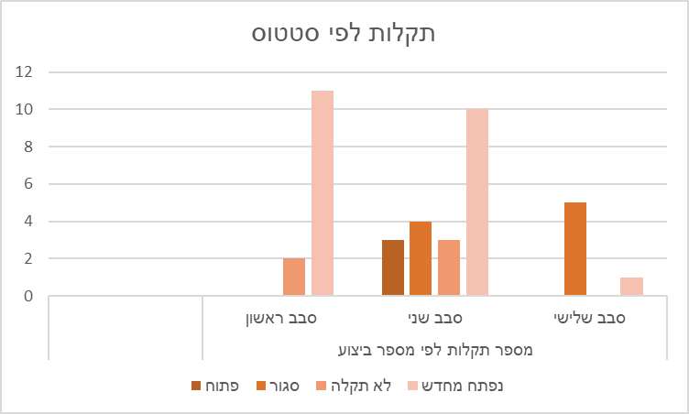

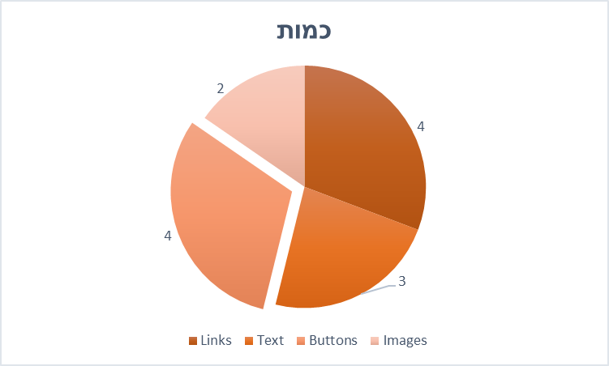

**3.4 דיווחי תקלות לפי קטגוריות**

| **קטגוריה** | **כמות** |
| --- | --- |
| Links | 4 |
| Text | 3 |
| Buttons | 4 |
| Images | 2 |

1. **הערכת איכות המערכת**

**4.1 מצב תקלות למערכת הנבדקת**

מצב סופי של התקלות הפתוחות לפי חומרת התקלה.

| **סטטוס תקלה** | | **קריטית** | **גבוהה** | **בינונית** | **נמוכה** |
| --- | --- | --- | --- | --- | --- |
| חדש | | 0 | 4 | 3 | 2 |
| יתוקן מחדש | | 0 | 1 | 1 | 1 |
| לא יתוקן | | 0 | 0 | 1 | 0 |
| לא ניתן לשחזר | | 0 | 0 | 0 | 0 |
| לא תקלה | | 0 | 0 | 0 | 0 |
| נפתח מחדש | | 0 | 0 | 0 | 0 |

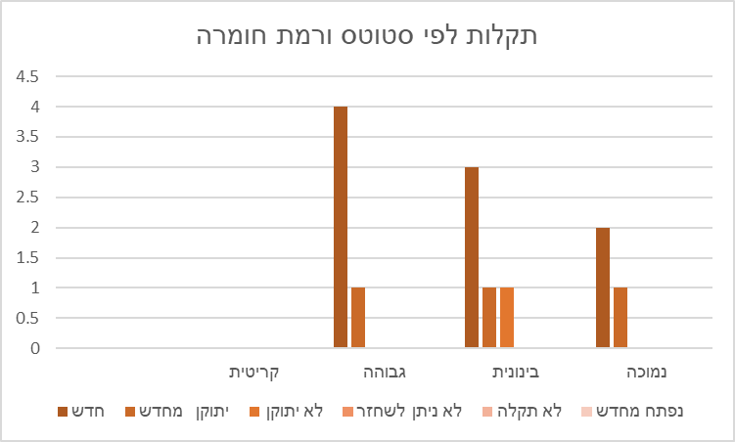

1. **סכנות והמלצות**

***מבחינת אתר:***

לאחר בחינת האתר במספר דפדפנים שונים ולצד זאת, גם על ידי בדיקות צד לקוח רלוונטיות לנו, לא נמצאו תקלות חמורות המצריכות תיקון דחוף - מה שיביא לעיכוב העלאת האתר לרשת האינטרנט.

כפי שניתן לראות, רוב התקלות מקורן בלינקים שבורים, טקסט או לחילופין - לחצנים אשר לא עובדים כשורה. אכן במובן מסויים יש ירידה בחווית המשתמש הממוצע אך יחד עם זאת, אינן קריטיות משום שאין מדובר באתר מכירות.

אי לכך ובהתאם לזאת, ניתן להעלות את האתר לאחר תיקון התקלות המפורטות לעיל.

***מבחינת פרויקט:***

יש לשקול שימוש במערכות אחרות מלבד Jira, שכן זו לא ידידותית לייצוא באגים לתוכנת EXCEL (לא ניתן להעביר תמונות המראות את הדרך למציאת הבאג) מה שפוגע באיכות הדיווח.

**5.1 הצעות לשיפור**

1. הנגשת האתר לבעלי מוגבליות - יש לזכור כי כ 20% מהאוכלוסיה הם בעלי מוגבלויות שונות ויהיה להם קשה לתפעל את האתר ללא כלי נגישות שונים. כמו כן, האתר יכול להיות חשוף לתביעות שונות ועל כן יש להוסיף את אפשרות הנגישות בהקדם.

2.שימוש מועט יותר בפרסומות המסיחות את הדעת ומקשות על התמצאות באתר.

3. הוספת אפשרות לחיפוש תוכן בתוך האתר ובכך להגיע ליעדי הגולש האקראי במהירות רבה יותר.

4. סידור מוקפד יותר של תכני האתר ומירכוז תכנים תחת קטגוריות משותפות.

5.ארכיון האתר לא נותן אפשרות לחיפוש תכנים המאוחרים מ 2012, יש להוסיף אפשרות לצפייה חוזרת בתכנית עד 2023. (למרות שמדובר בארכיון, יש לשמור על עדכניות מיטבית עד כמה שניתן).

6. להקפיד להשאיר את חווית הגלישה בתוך האתר ללא העברת המשתמש האקראי אל מחוץ לאתר כאשר נעשה שימוש בפופ-אפים. דבר הגורם לעומס על הדפדפן ו"זלילת" משאבי מערכת.

7. העברת פרטי האתר (כתובת, טלפון ומייל) על חלקו העליון של האתר. המיקום העכשיו נמצא יחסית בתחתית הדף מצד שמאל וקשה לאיתור.

1. **נספחים**

**6.1 השוואה לאתרים דומים**

**6.1.1 אתרים בחו"ל**

[**https://www.theyeshivaworld.com/**](https://www.theyeshivaworld.com/)

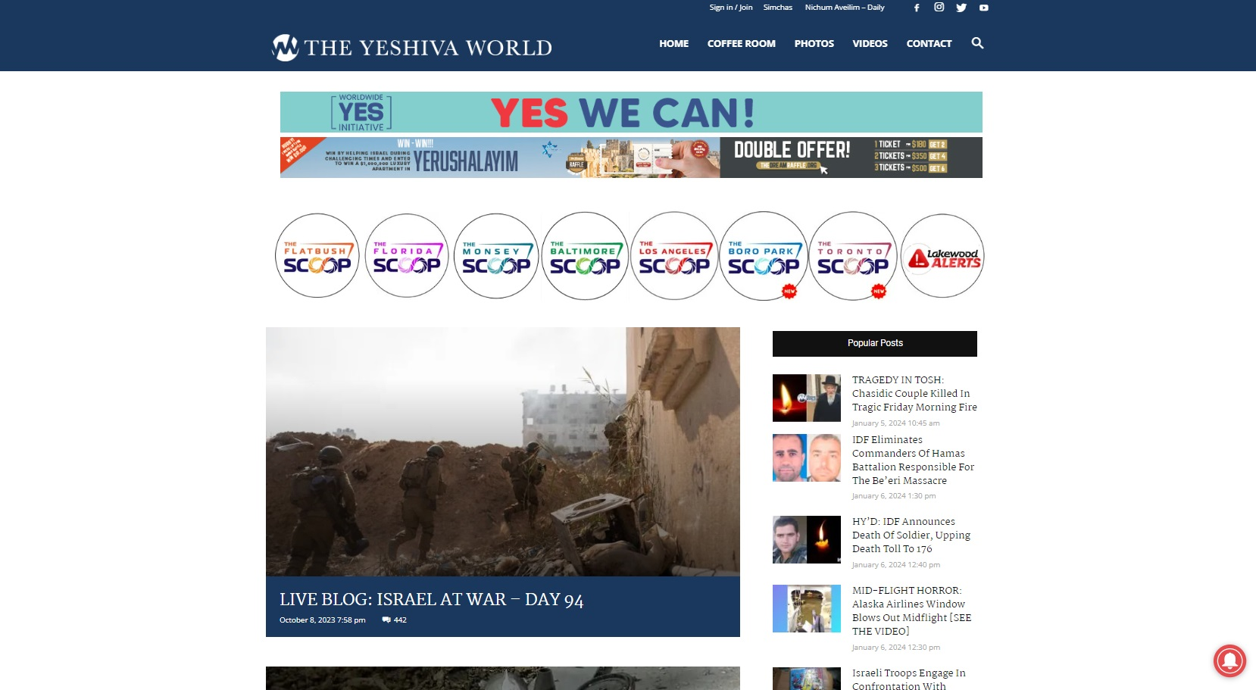

**דומה :** קהל היעד המשותף של שני האתרים הוא הקהל היהודי-חרדי.

בנוסף לכך, שני האתרים מיועדים לספק חדשות ותוכן מגוון.

**שונה :**

* נראות האתר של "YESHIVA WORLD" מסודר בצורה יעילה ונקייה יותר לעומת האתר של "רוטר.נט", הנוחה פחות לגלישה בהתאם לנאמר לעיל.
* ניתן לקבל בו גם עידכונים מסוג - PUSH ללא צורך לצפות באתר באופן אקטיבי אלא לקבל את אותם עידכונים בהתראות שיופיעו על המסך.

**מה כדאי לקחת :** לעניות דעתי, היתרונות המהותיים באתר "YESHIVA WORLD" בראש ובראשונה הם העיצוב הנקי לעין. לאחר מכן, העדכניות של החדשות וכמו כן, אפשרות חיפוש בתוך האתר לשם הגעה בצורה מהירה ויעילה לתכנים רלוונטים. הוספת עידכוני PUSH.

**6.1.2 אתרים בחו"ל**

[**https://www.jns.org/**](https://www.jns.org/)

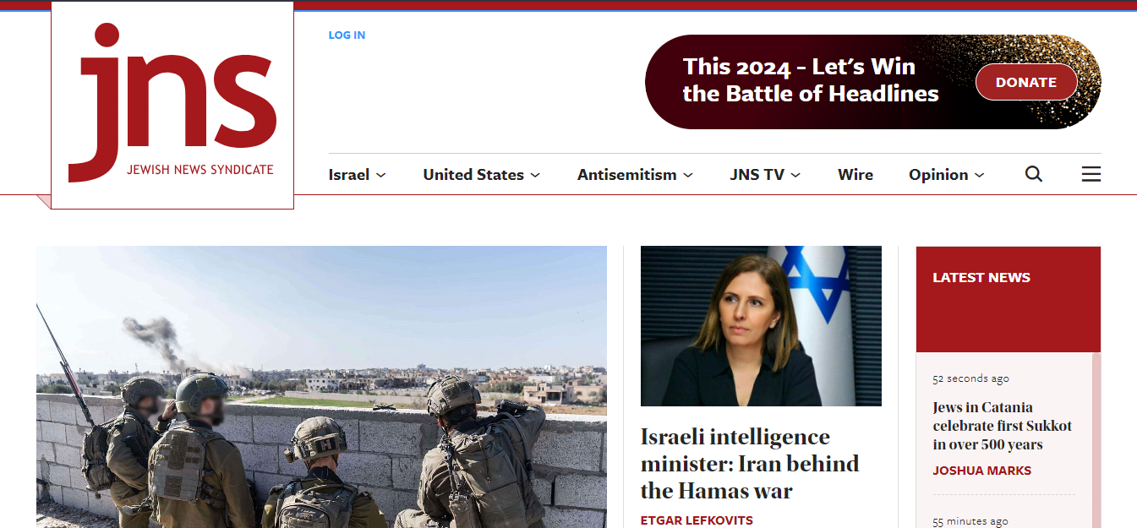

**דומה :** קהל יעד של האתרים הוא אוכלוסיה יהודית הנמצאת בארה"ב או דוברת אנגלית. כי מדובר באתר חדשות עדכני. כמו כן האתר הזה בדומה ל"רוטר.נט" אינו ידידותי לאוכלוסיית אנשים עם מוגבלויות.

**שונה :**

* האתר "JNS" הוא אמר חדשות המוצב בצורה מאוד רשמתי, מזכיר את העיצוב של אתר חדשות אמריקאי מוכר "NEW YORK TIMES" עיצוב כזה משדר לאתר נראות מקצועית.
* הירשמות לאתר היא בחינם, בשונה מהאתר של "רוטר.נט".
* האתר גם מציעה אופציות לתרום לישראל כי כרגע אנחנו במצב מלחמה וזה מאוד אקטואלי למדינה שלנו כרגע, באתר חדשות ישראלי "רוטר.נט" אין שום הזכר לתרומה כלשהי חוץ מתרומה ללומדי ישיבה.
* האתר "JNS" יש לנו חלק שבו אנחנו יכולים לראות מי אחראי על האתר ולקרוא מידע על כל אחד מהם. מה שחסר מאוד באתר "רוטר.נט".

**מה כדאי לקחת :** לפי דעתי כדי לקחת מאתר חדשות זה את העיצוב הרשמי שלו המשדר אמינות ורשמיות. להוסיף מידע על האנשים האחרים על האתר- כי ברגע שיש לנו מידע או נראות של מנהלים של האתר האתר נראה יותר אמין למשתמש.

**6.1.3 אתרים בארץ**

[**https://www.jdn.co.il/**](https://www.jdn.co.il/)

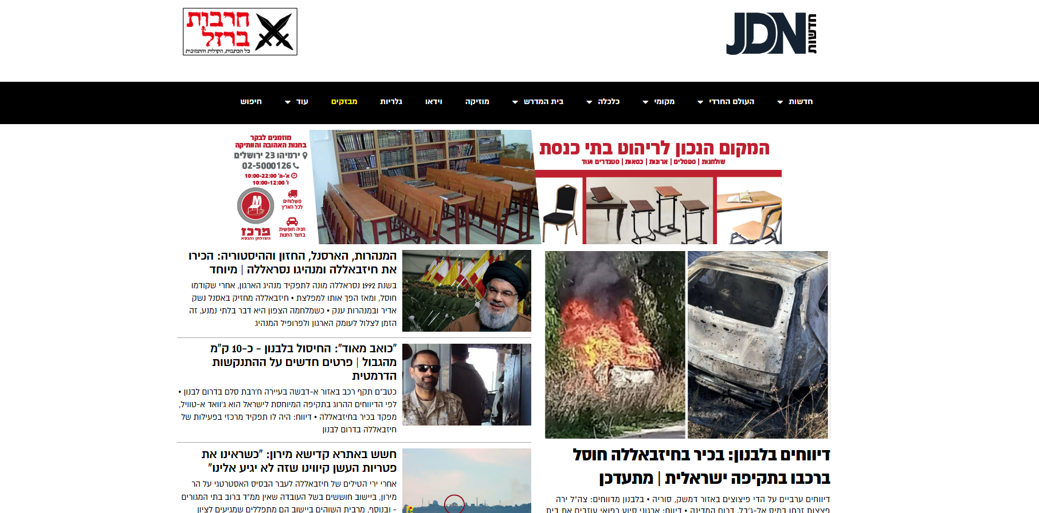

**דומה:** שני התארים מספקים חדשות בארץ ובחו"ל, ושניהם מכוונים לעולם החרדי.

**שונה:**

* האתר "JDN" יותר נוח לשימוש.
* פחות עמוס בטקסטים לעומר האתר "רוטר.נט".
* סרגל הניווט אחיד ולאחר לחיצה על כל אחד מהנושאים, העמודים יפתחו באותה לשונית וללא הקפצת פופ-אפים.
* כמו כן, האתר נגיש לבעלי מוגבלויות.

**מה כדאי לקחת:** כדאי לאמץ את עיניין העיצוב והוויזואליות הנעימה יותר לעין, ולשקול הוספת אפשרות נגישות לבעלי מוגבלויות וזאת על מנת לאפשר ערוץ traffic נוסף לאתר מה שיעלה את אחוז החשיפה בהדרגתיות.

**6.1.4 אתרים בארץ**

[**https://www.bhol.co.il/**](https://www.bhol.co.il/)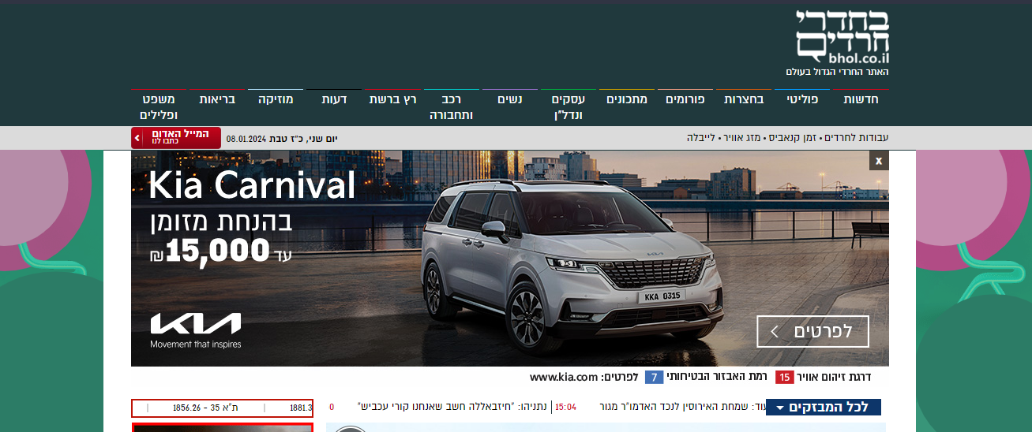

**דומה:** שני האתרים הם אתרי חדשות ואקטואליה למגר החרדי בארץ. כמו כן האתר הזה בדומה ל"רוטר.נט" אינו ידידותי לאוכלוסיית אנשים עם מוגבלויות.

**שונה:**

* האתר "בחדרי חרדים" מעוצב בצורה רשמית יותר ובצורה מובנת יותר. רשאי הכותרת מובנים.
* ב"רוטר.נט" יש יותר מידע בפאן הכלכלי.
* "בחדרי חדרים" יש קטגורית חדשות ואקטואליה המתייחסת לנשים. (משהו שלא ראיתי באתרים אחרים)

**מה כדאי לקחת:** כדי לשנות את העיצוב של האתר "רוטר.נט" על מנת לפשט אותו יותר ללקוח.

בנוסף הייתי מאוד ממליצה גם להוסיף חדשות שמעניינות את האוכלוסייה הנשית שיכולה גם לגלוש באתר וכך להגדיל את סדר גודל חשיפת האתר.